輔仁90 揪您服務─2015輔仁大學服務學習成果展暨招生

- 活動目標：鼓勵學生參與海內外服務學習活動，運用其所學專長與知識，提供有價值之服務，激發學生對社會與國際之使命感，於服務完成後，藉由此成果展分享服務心得，增進彼此的了解與交流，並將服務學習之理念與氛圍傳遞出去。
- 活動地點：輔仁大學風華再現廣場
- 活動時間：2015年10月13日(二)~10月15日(四)12:00至17:30
靜態展出 10/13(二) -10/15(四) 12:00-17:30
動態展出 10/13(二) 開幕式 12:20-13:30
10/14(三) 海外團隊分 12:00-15:30&17:30-19:30
10/15(四) 課程教案分享 12:00-13:30
- 活動內容：國內外服務團隊及課程教師以簡報方式進行服務學習活動及課程
融入服務學習教案設計之動態經驗分享；並輔以文字記錄、照
片、海報等設置靜態展示攤位，使參與者皆能現場感受到服務學
習的真善美聖與感動。
- 參加對象：各校師生代表、輔仁大學師生、各界推動服務學習人士
- 主辦單位：輔仁大學服務學習中心、海外服務學習聯盟、輔大各志工團隊
- 協辦單位： 海外聯盟
- 聯絡方式：輔仁大學服務學習中心
電話：(02)29052997 EMAIL：fj03121@mail.fju.edu.tw
地址：新北市新莊區中正路510號
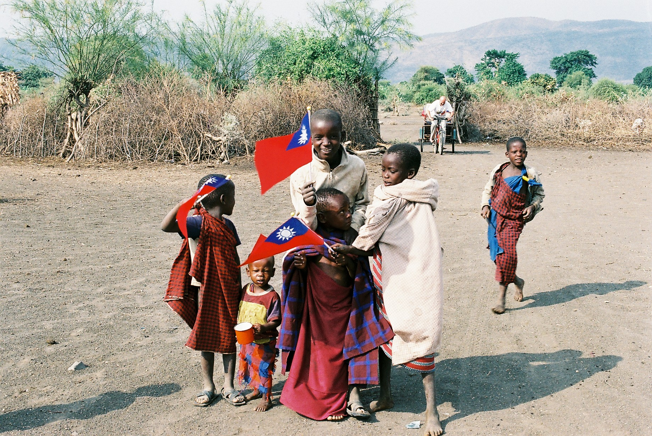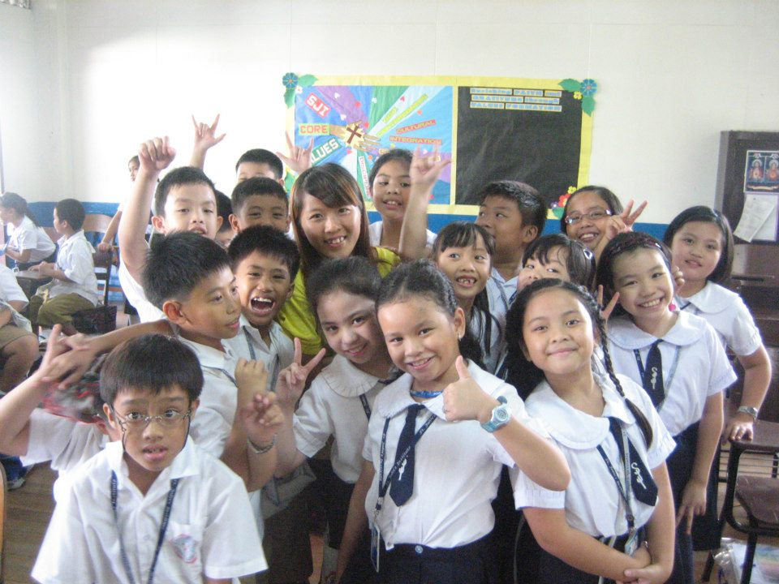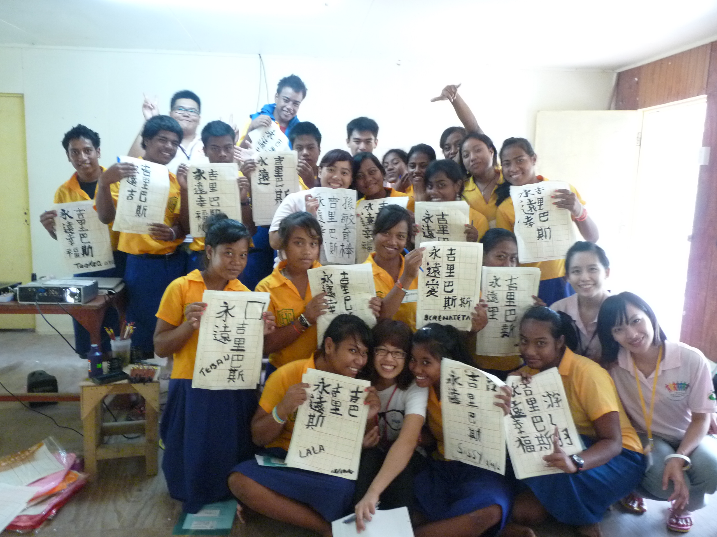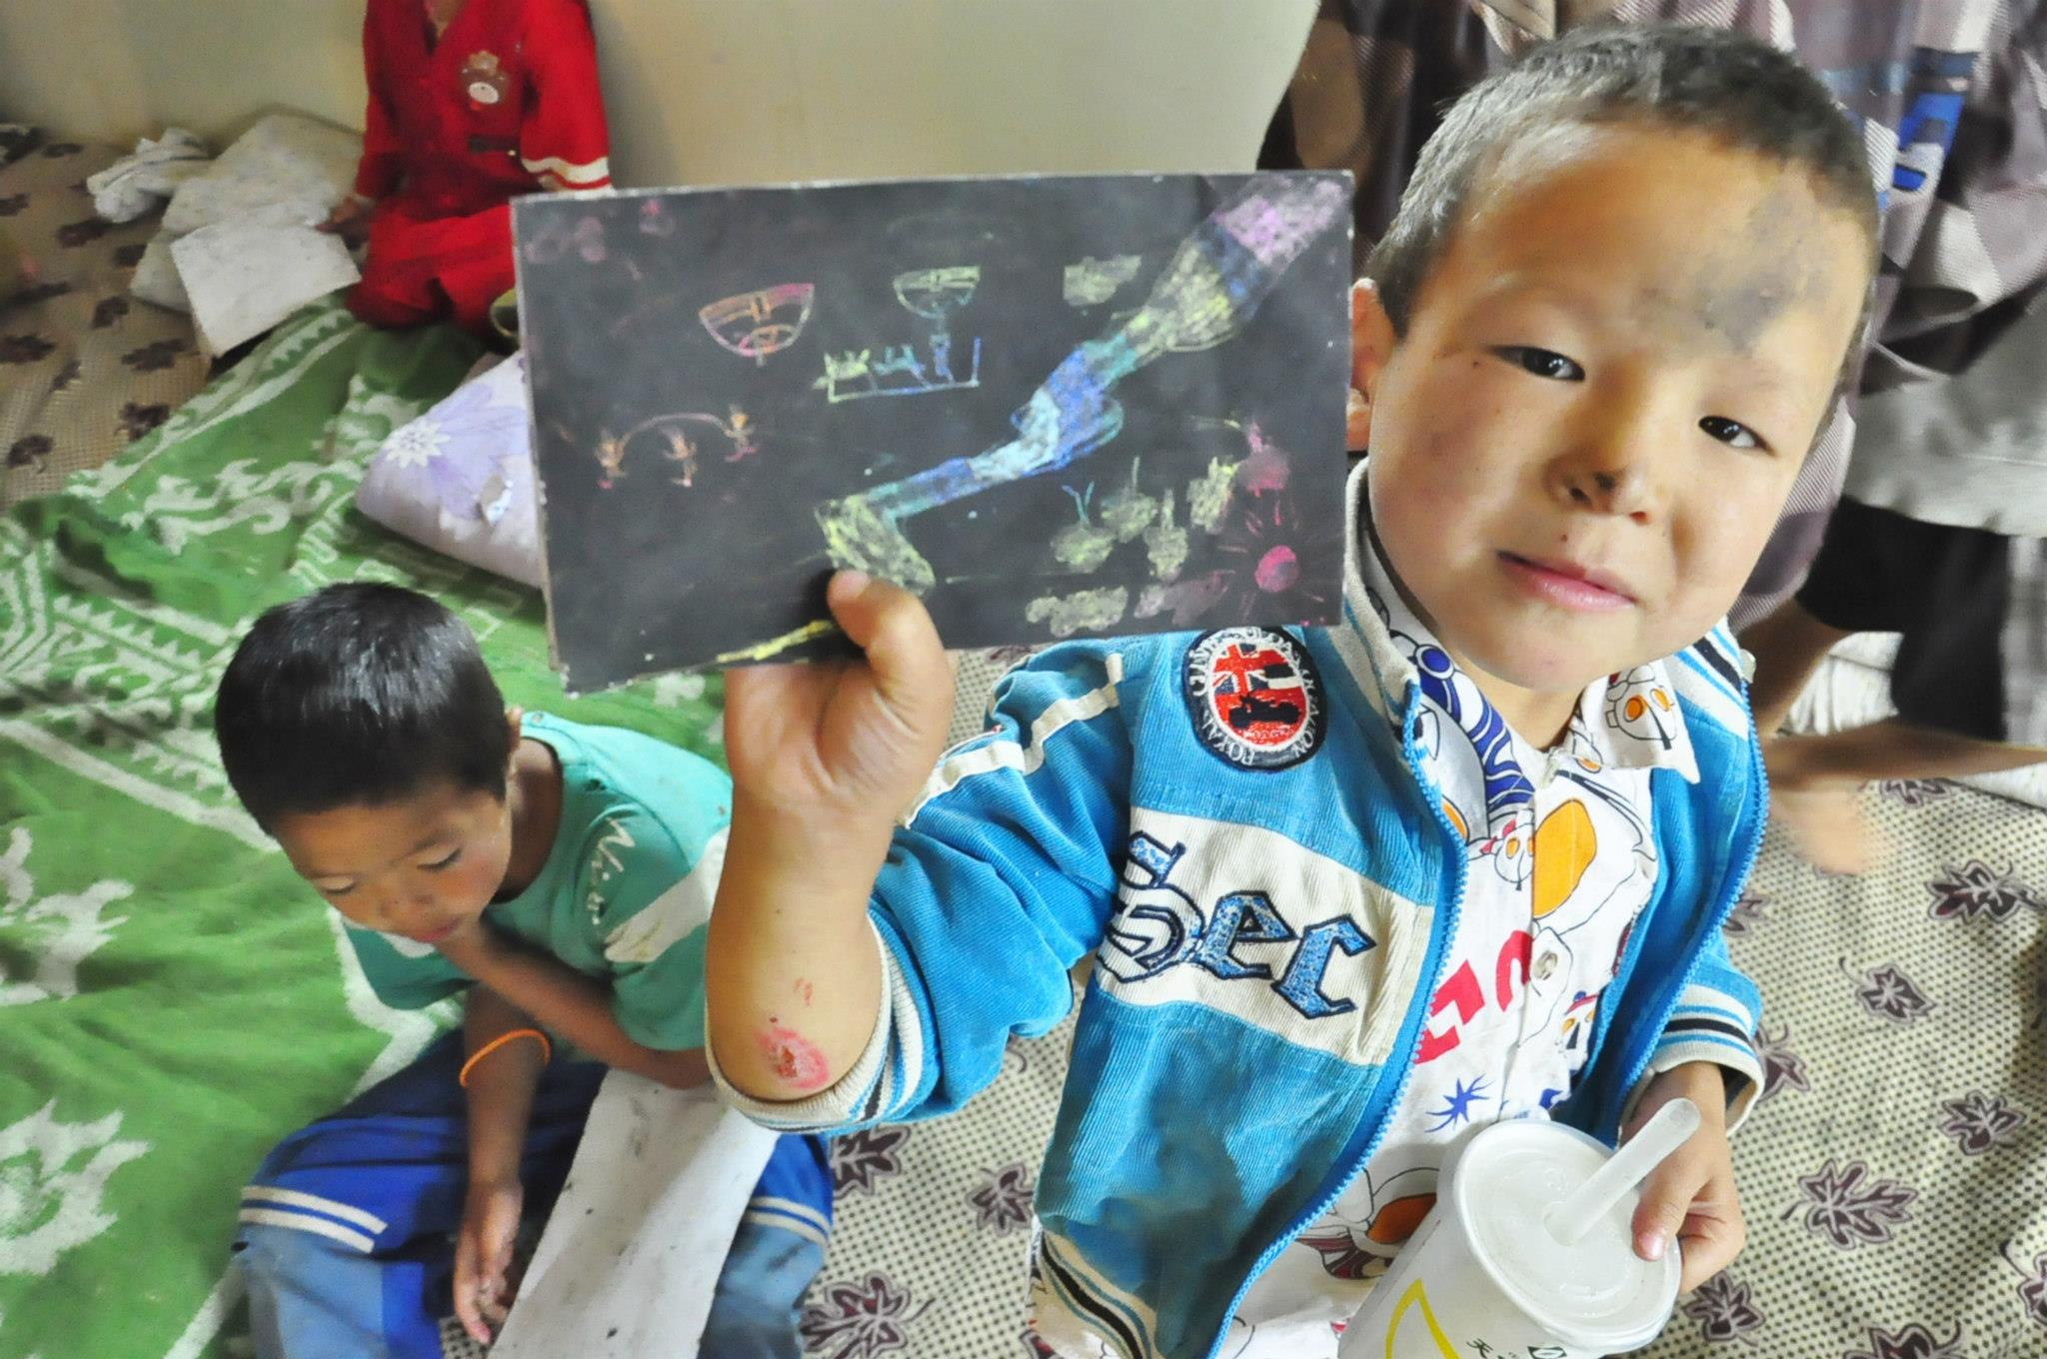

- 活動流程：
時間 | 活動主題及內容
10月13日(二)  12:20-13:30 | 開幕式  服務學習績優學生頒獎及分享
10月14日(三)  12:00-13:00 | 服務團隊動態分享  - 服務學習中心：愛在緬延，再戌前緣_緬甸臘戌僑校服務學習計畫  - 圖資系：圖書館服務隊  - 圖資系：愛閱服務隊  - 圖資系：志工教育服務隊  - 服務學習中心：服務學習種籽隊  - 數學系：顏一清教授紀念青少年輔導團：馬來西亞詩巫公教中學
13:00-14:00 | - 社科院：國際夥伴學習方案:2015柬埔寨短期教育方案  - 社科院：國際夥伴學習方案:2015菲律賓短期教育方案  - 服務學習中心：小蒙芽，大夢想─蒙古烏蘭巴托服務學習計畫  - 民生學院宗輔室：2015兩岸七校服務學習公益團  - 服務學習中心：印度垂死之家服務學習計畫
14:00-15:00 | - 課程教案：大學入門服務體驗實作─護理系卓妙如老師  - 英文系：2015菲律賓服務學習  - 英文系：長福國小英語教學計畫  - 文學院：<文輔志工隊>外籍移工華語文教學服務  - 文學院：<文華志工隊>2015年菲律賓服務計劃  - 文學院：<文愛志工隊>宜蘭縣寒溪村泰雅族部落關懷服務  - 文學院：<文善志工隊>瑞芳義芳國小華語文教學
15:00-15:30 | - 服務學習中心：四川愛心家園服務學習計畫  - 進修部英文系：馱肯社會企業工作隊
中場休息
17:30-18:30 | - 企業管理學系管理學碩士班(MBA)：國際海外服務學習之社會參與蒙古團  - 服務學習中心：彩虹服務學習志工隊  - 法律學院法律服務中心：法律服務隊
18:30-19:30 | - 醫學院：坦尚尼亞醫療服務志工團  - 務學習中心：印度塔壩客家華人服務學習計畫  - 務學習中心：嶺南大學交流計畫
10/15(四)  12:00-13:30 | - 課程教案：人生哲學服務體驗實作─劉錦萍老師  - 課程教案：專業課程專業服務實作─「社會關懷與實踐」黃揚名老師  - 課程教案：專業課程專業服務實作─「服裝構成學與實習」蘇旭珺老師  - 課程教案：專業課程專業服務實作─「心理/生理語言學」邱倚璿老師

